**ПРАВИТЕЛЬСТВО РОССИЙСКОЙ ФЕДЕРАЦИИ**

**НАЦИОНАЛЬНЫЙ ИССЛЕДОВАТЕЛЬСКИЙ УНИВЕРСИТЕТ**

**«ВЫСШАЯ ШКОЛА ЭКОНОМИКИ»**

Факультет компьютерных наук

Образовательная программа бакалавриата «Программная инженерия»

|  |  |  |
| --- | --- | --- |
| СОГЛАСОВАНО  Научный руководитель,  младший научный сотрудник  МНУЛ ИССА ФКН, к. т. н.  ___________________ А. Б. Шаповал  «___» _____________ 2021 г. |  | УТВЕРЖДАЮ  Академический руководитель образовательной программы «Программная инженерия»  профессор департамента программной инженерии, канд. техн. наук  __________________ В.В. Шилов  «___» _____________ 2021 г. |

|  |  |  |  |  |  |  |  |  |  |  |  |  |  |
| --- | --- | --- | --- | --- | --- | --- | --- | --- | --- | --- | --- | --- | --- |
| |  |  | | --- | --- | | ***Подп. и дата*** |  | | ***Инв. № дубл.*** |  | | ***Взам. инв. №*** |  | | ***Подп. и дата*** |  | | ***Инв. № подл*** |  | | **Аудиоплагин для создания стереозвука**  **Программа и методика испытаний**  **ЛИСТ УТВЕРЖДЕНИЯ**  **RU.17701729.05.02-01 51 01-1-ЛУ** | | |
|  |  | |
| Исполнитель  студент группы БПИ 196  _____________________ /М.С. Шестаков /  «____»_______________________ 2021 г. | |
|  | | |
|  | |  |

**Москва 2021**

|  |  |  |  |  |
| --- | --- | --- | --- | --- |
| УТВЕРЖДЕН  RU.17701729.05.02-01 51 01-1-ЛУ |  | |  | |
| |  |  | | --- | --- | | ***Подп. и дата*** |  | | ***Инв. № дубл.*** |  | | ***Взам. инв. №*** |  | | ***Подп. и дата*** |  | | ***Инв. № подл*** |  | | **Браузерная мультиплейерная игра "Minigames"**  **Программа и методика испытаний**  **RU.17701729.05.02-01 51 01-1**  **Листов 17** | | | | |
|  | |  | | |
|  | | |
|  | | | | |
|  | | | |  |

**Москва 2021**

**СОДЕРЖАНИЕ**

Оглавление

1. ОБЪЕКТ ИСПЫТАНИЙ 4

1.1 Наименование 4

1.2 Область применения 4

2. ЦЕЛЬ ИСПЫТАНИЙ 5

3. ТРЕБОВАНИЯ К ПРОГРАММЕ 6

3.1 Требование к функциональным характеристикам 6

3.1.1 Требования к составу выполняемых функций 6

3.1.2 Требования к организации входных данных 6

3.1.3 Требования к организации выходных данных 6

3.2 Требования к интерфейсу 6

3.3 Требования к надежности 7

3.4 Требования к составу и параметрам технических средств 7

3.5 Требования к программным средствам, используемым программой. 7

4. ТРЕБОВАНИЯ К ПРОГРАММНОЙ ДОКУМЕНТАЦИИ 8

4.1 Состав программной документации 8

4.2 Специальные требования к программной документации 8

5. СРЕДСТВА И ПОРЯДОК ИСПЫТАНИЙ 9

5.1 Технические средства, используемые во время испытаний 9

5.2 Программные средства, используемые во время испытаний 9

5.3 Порядок проведения испытаний 9

5.4 Условия проведений испытаний 9

5.4.1 Климатические условия 9

5.4.2 Требования к численности и квалификации персонала 9

6. МЕТОДЫ ИСПЫТАНИЙ 11

6.1 Испытание выполнения требований к программной документации 11

6.2 Испытание выполнения требований к интерфейсу и функциональным характеристикам 11

6.2.1 Установка и запуск серверной части 11

6.2.2 Испытание выполнения требований к загрузке игрового клиента в браузере 11

6.2.3 Испытание выполнения требований к возможности выбрать ник, началу игры и начальному интерфейсу 11

6.2.4 Испытание выполнения требований к процессу игры и к интерфейсу в игре и между играми 12

6.3 Испытание выполнения требований к надёжности 13

ПРИЛОЖЕНИЕ 1 ТЕРМИНОЛОГИЯ 14

ПРИЛОЖЕНИЕ 2 СПИСОК ИСПОЛЬЗУЕМОЙ ЛИТЕРАТУРЫ 15

ЛИСТ РЕГИСТРАЦИИ ИЗМЕНЕНИЙ 16

# ОБЪЕКТ ИСПЫТАНИЙ

## Наименование

Наименование программы ̶ "Миниигры"

Наименование программы на английском языке ̶ "Minigames"

## Область применения

Программа представляет собой игру, предназначена для развлечения и повышения настроения.

# ЦЕЛЬ ИСПЫТАНИЙ

Целью проведения испытаний - проверка соответствия характеристик разработанной программы функциональным требованиям и отдельным требованиям к надежности, изложенных в документе Техническое задание к данной программе.

# ТРЕБОВАНИЯ К ПРОГРАММЕ

## Требование к функциональным характеристикам

### Требования к составу выполняемых функций

Программа должна исполнять следующие функции:

1. Загрузка игрового клиента в браузере.
2. Возможность выбрать ник.
3. Подбор соперников при нажатии кнопки “Играть” и запуск игровую сессии с ними.
4. В процессе игровой сессии:

* Выбор случайной мини-игры
* Управление игровым персонажем (перемещение, определенные действия)
* Синхронизация данных между игроками
* Начисление очков за определённые действия в мини-игре (зависит от самой мини-игры)
* Показ текущей таблицы результатов (состоящей из результатов мини-игр данной игровой сессии)
* Показ победителя по итогам игровой сессии (состоящей из нескольких мини-игр)

### Требования к организации входных данных

Программа получает на вход нажатия клавиш и движения мыши. Также программа загружает пользовательские настройки из браузера.

### Требования к организации выходных данных

Выходных данные клиентской части  изображение, выводимое в окно браузера. Формат изображения определяется размером окна в браузере и характеристиками монитора.

Выходные данные серверной части должны содержать логи подключений пользователей, различных игровых событий (например, начала и окончания игр), и возникающих ошибок.

## Требования к интерфейсу

**Для клиентской части:**

Начальное меню: поле для ввода игрового никнейма, кнопка “Играть”; во время ожидания матча – информация о текущей игре.

Во время игры: описание игры, игровой чат (текстовое поле с сообщениями и поле для ввода сообщений).

Между мини-играми таблица с промежуточными результатами. В конце игры должна показываться таблица с итоговыми результатами.

**Для серверной части** интерфейс не требуется.

## Требования к надежности

Программа должна стабильно работать при соблюдении оператором всех условий эксплуатации и требований к параметрам технических и программных средств, и корректной работы используемых программных средств.

## Требования к составу и параметрам технических средств

Для надёжной и бесперебойной работы программы требуется следующий состав технических средств:

**Для серверной части:**

1. Центральный процессор: частота не ниже 1.2 ГГЦ, поддержка набора инструкций SSE2;
2. Операционная система: Windows 7 и выше, Ubuntu 16.04 или другая совместимая с ней ОС семейства Linux;
3. Оперативная память: не менее 256 МБ свободной ОЗУ;
4. Свободное место: не менее 1.5 ГБ на жестком диске;
5. Node JS последней стабильной версии
6. Интернет соединение: скорость не ниже 8 мбит / сек

**Для клиентской части:**

1. Центральный процессор: 64 битный с частотой не ниже 2.1 ГГЦ;
2. Графическая карта: совместимая с технологией webgl;
3. Оперативная память: не менее 512 МБ свободной ОЗУ;
4. Свободное место: достаточное количество свободного места на жестком диске для корректной работы с браузера;
5. Периферийные устройства: Клавиатура, мышь;
6. Интернет соединение: скорость не ниже 4 мбит / сек;

## Требования к программным средствам, используемым программой.

1) Для клиентской части: Браузер: Современный браузер с поддержкой технологий WebGL, HTML 5, WASM

2) Для серверной части: ОС Windows 7 и выше / Ubuntu 16.04 или другой совместимой с ней ОС семейства Linux, Node JS последней стабильной версии

# ТРЕБОВАНИЯ К ПРОГРАММНОЙ ДОКУМЕНТАЦИИ

## Состав программной документации

1. «Браузерная мультиплейерная игра "Minigames"». Техническое задание (ГОСТ 19.201‑78);
2. «Браузерная мультиплейерная игра "Minigames"». Программа и методика испытаний (ГОСТ 19.301‑78);
3. «Браузерная мультиплейерная игра "Minigames"». Текст программы (ГОСТ 19.401‑78);
4. «Браузерная мультиплейерная игра "Minigames"». Пояснительная записка (ГОСТ 19.404‑79);
5. «Браузерная мультиплейерная игра "Minigames"». Руководство оператора (ГОСТ 19.505‑79).

## Специальные требования к программной документации

Документы к программе должны быть выполнены в соответствии с ГОСТ 19.106-78 и ГОСТами к каждому виду документа (см. п. 5.1.);

Пояснительная записка должна быть загружена в систему Антиплагиат через LMS «НИУ ВШЭ».

Документация и программа сдаются в электронном виде в формате .pdf или .docx. в архиве формата .zip или .rar;

За один день до защиты комиссии все материалы курсового проекта:

* техническая документация,
* программный проект,
* исполняемый файл,
* отзыв руководителя
* лист Антиплагиата

должны быть загружены одним или несколькими архивами в проект дисциплины «Курсовой проект 2020-2020» в личном кабинете в информационной образовательной среде LMS (Learning Management System) НИУ ВШЭ

# СРЕДСТВА И ПОРЯДОК ИСПЫТАНИЙ

## Технические средства, используемые во время испытаний

Для испытаний использовался компьютер со следующими характеристиками:

* 1. Центральный процессор: Intel Core i3с частотой 2.1 ГГц;
  2. Графическая карта: Intel HD Graphics 5500;
  3. Оперативная память: 12 ГБ (свободной более 10 ГБ);
  4. Свободное место: 10 ГБ на жёстком диске;
  5. Периферийные устройства: Клавиатура, мышь;
  6. Интернет соединение: 8 мбит / сек.

## Программные средства, используемые во время испытаний

Во время испытаний использовались следующие программные средства:

1. Windows 8.1;
2. Браузер Google Chrome версии 81.0.4044.138;
3. Node JS версии 14.3.0.

## Порядок проведения испытаний

Испытания должны проводиться в следующем порядке:

1. Проверка требований к программной документации;
2. Проверка требований к интерфейсу и функциональным характеристикам;
3. Проверка требований к надёжности.

Данная игра бесплатная. Отличительная особенность – большое количество разнообразных мини-игр, которые выбираются случайно в каждой игровой сессии. Браузерных игр с такой механикой обнаружить не удалось.

## Условия проведений испытаний

### Климатические условия

Климатические условия эксплуатации, при которых должны обеспечиваться заданные характеристики, должны удовлетворять требованиям, предъявляемым к персональным компьютерам. Персональный компьютер предназначен для работы в закрытом отапливаемом помещении со стабильными климатическими условиями категории 4.1 согласно ГОСТ 15150-69 [10].

### Требования к численности и квалификации персонала

Минимальное количество персонала, требуемого для испытаний программы, должно составлять не менее 1 штатной единицы:

1) конечный пользователь – оператор ЭВМ.

Для проведения испытаний данной программой конечный пользователь должен:

1. Обладать базовыми навыками работы с компьютером;
2. Обладать базовыми навыками работы с браузером;
3. Обладать базовым пониманием сетевых технологий;
4. Обладать навыками для работы с командной строкой.

# МЕТОДЫ ИСПЫТАНИЙ

## Испытание выполнения требований к программной документации

Выполнение требований к программной документации проверяется визуально. Также проверяется наличие программной документации в информационной образовательной среде LMS (Learning Management System) НИУ ВШЭ.

Путём проверки было установлено, что все документы удовлетворяют перечисленным выше требованиям.

## Испытание выполнения требований к интерфейсу и функциональным характеристикам

### Установка и запуск серверной части

Скачивается и разархивируется код сервера. Открывается командная строка. В командной строке открывается папка с кодом сервера. Выполняется команда “node index.js”. В консоль выводится сообщение о старте сервера.

### Испытание выполнения требований к загрузке игрового клиента в браузере

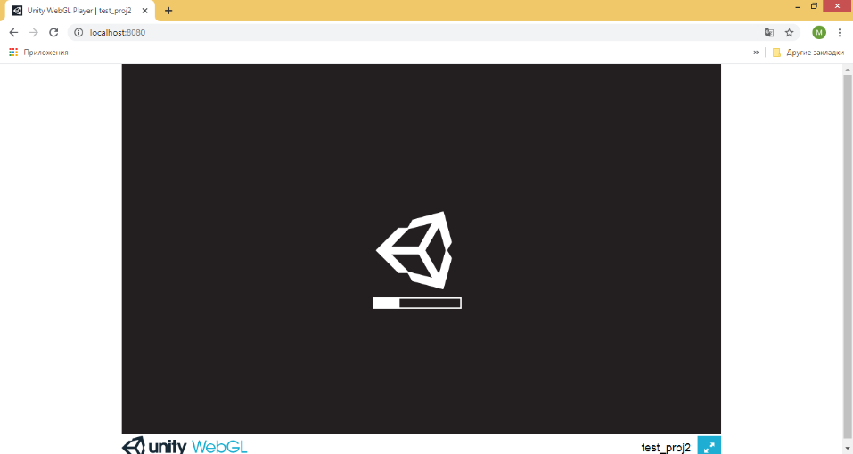Запускается браузер. В адресную строку вводится “localhost:8080”. Игровой клиент начинает загружаться в браузере (рис. 1).

Рисунок 1. Загрузка клиента в браузере

### Испытание выполнения требований к возможности выбрать ник, началу игры и начальному интерфейсу

После загрузки показывается начальное меню (рис. 2). В поле Nickname вводится ник. Нажимается кнопка Play. После нажатия кнопки начинается поиск матча. Во время ожидания начала матча показывается информация о матче (рис.3)

### Испытание выполнения требований к процессу игры и к интерфейсу в игре и между играми

Рисунок 2. Начальное меню

Рисунок 3. Интерфейс во время ожидания матча

Открывается ещё одна вкладка с игровым клиентом и нажимается кнопка Play. Начинается игра (рис. 4).

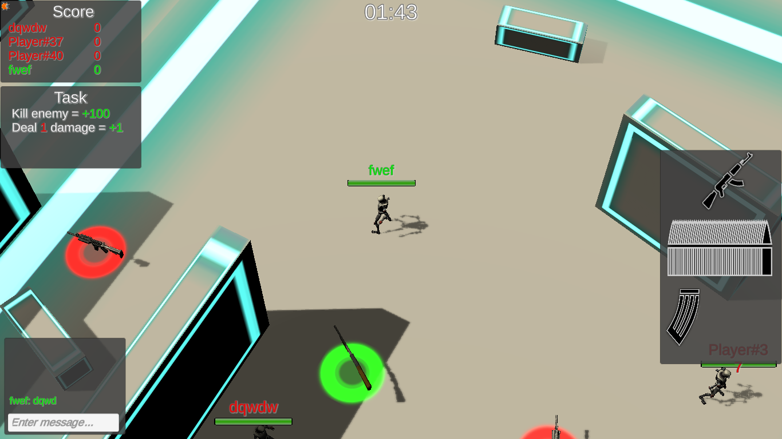

Рисунок 4. Интерфейс во время игры

В поле для ввода сообщения для чат вводится сообщения и после нажатия кнопки Enter сообщение успешно отображается в чате. Проверяется наличие таблицы с информацией об очках игроков. Проверяется наличие текстового описания задачи к текущему матчу. Поочередно нажимаются клавиши W, A, S, D. Персонаж движется вверх, влево, вниз, вправо. Открывается изначальная вкладка с игрой. Проверяется, что персонаж из второй в вкладки в ней тоже переместился. Выполняется действие, написанное в задаче к текущей мини-игре. Проверяется, что число очков игрока увеличилось. Ожидается окончание мини-игры. После окончания показывается таблица с промежуточными результатами (рис. 5).

Проверяется корректность данных в таблице. Начинается следующая мини-игра. Выполняется действие, написанное в задаче к этой мини-игре. Проверяется, что за это игроку корректно дали очки. Ожидается окончание игры. После окончания игры показывается таблица с итоговыми результатами (рис. 6). Проверяется корректность данных в таблице.

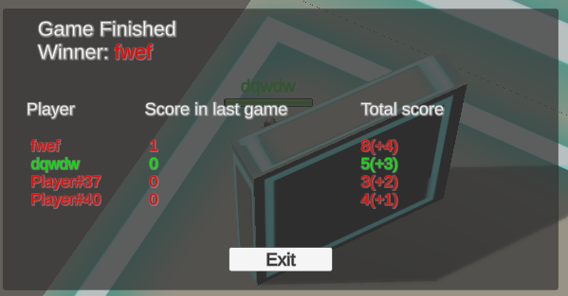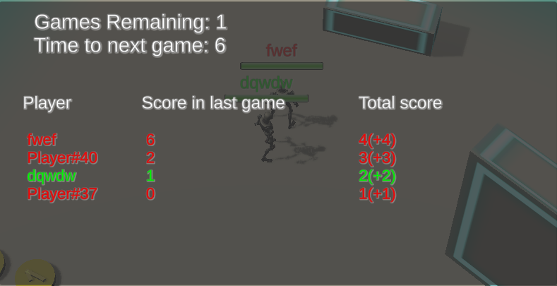Нажимается кнопка Exit. Открывается начальное меню с выбором никнейма и кнопкой Play.

Рисунок 5. Таблица с промежуточными результатами

Рисунок 6. Таблица с итоговыми результатами

## Испытание выполнения требований к надёжности

В процессе испытаний программа стабильно работала и корректно выполняла все функции. Значит программа соответствует всем требованиям к надёжности.

# ПРИЛОЖЕНИЕ 1 ТЕРМИНОЛОГИЯ

**Мини-игра**  небольшая игра, в которой игроку нужно быстрее своих соперников понять цель игры и выполнить ее. Длительность такой мин-игры не превышает 1-2 минуты.

**Логи**  файлы с отчетами о событиях, возникших в ходе работе программы. События указываются в хронологическом порядке.

**Мультиплеер**  режим компьютерной игры, при котором в нее играет несколько человек.

**Никнейм (игровой ник)**  псевдоним пользователя, показывающийся другим игрокам.

**Казуальная игра**  компьютерная игра с простыми правилами и несложным управлением, ориентированная на большую аудиторию.

**Игровая механика** набор правил и способов, реализующий определённым образом некоторую часть интерактивного взаимодействия игрока и игры.

**Игровой движок**  программное обеспечение, используемое для разработки компьютерных игр.

# ПРИЛОЖЕНИЕ 2 СПИСОК ИСПОЛЬЗУЕМОЙ ЛИТЕРАТУРЫ

1. ГОСТ 19.101-77 Виды программ и программных документов. //Единая система программной документации. – М.: ИПК Издательство стандартов, 2001.
2. ГОСТ 19.102-77 Стадии разработки. //Единая система программной документации. – М.: ИПК Издательство стандартов, 2001.
3. ГОСТ 19.103-77 Обозначения программ и программных документов. //Единая система программной документации. – М.: ИПК Издательство стандартов, 2001.
4. ГОСТ 19.104-78 Основные надписи. //Единая система программной документации. – М.: ИПК Издательство стандартов, 2001.
5. ГОСТ 19.105-78 Общие требования к программным документам. //Единая система программной документации. – М.: ИПК Издательство стандартов, 2001.
6. ГОСТ 19.106-78 Требования к программным документам, выполненным печатным способом. //Единая система программной документации. – М.: ИПК Издательство стандартов, 2001.
7. ГОСТ 19.201-78 Техническое задание. Требования к содержанию и оформлению. //Единая система программной документации. – М.: ИПК Издательство стандартов, 2001.
8. ГОСТ 19.603-78 Общие правила внесения изменений. //Единая система программной документации. – М.: ИПК Издательство стандартов, 2001.
9. ГОСТ 19.604-78 Правила внесения изменений в программные документы, выполненные печатным способом. //Единая система программной документации. – М.: ИПК Издательство стандартов, 2001.
10. ГОСТ 15150-69 Машины, приборы и другие технические изделия. Исполнения для различных климатических районов. Категории, условия эксплуатации, хранения и транспортирования в части воздействия климатических факторов внешней среды. – М.: Изд-во стандартов, 1997.
11. ГОСТ 19.602-78 Правила дублирования, учета и хранения программных документов, выполненных печатным способом. //Единая система программной документации. – М.: ИПК Издательство стандартов, 2001.
12. ГОСТ 19.301-79 Программа и методика испытаний. Требования к содержанию и оформлению. //Единая система программной документации. – М.: ИПК Издательство стандартов, 2001.

|  |  |  |  |  |  |  |  |  |  |
| --- | --- | --- | --- | --- | --- | --- | --- | --- | --- |
| Лист регистрации изменений | | | | | | | | | |
| Номера листов (страниц) | | | | | Всего листов (страниц в докум.) | № документа | Входящий  № сопроводит ельного докум. и дата | Подп. | Дата |
| Изм. | Изменен ных | Заменен ных | Новых | Аннули рованных |  |  |  |  |  |
|  |  |  |  |  |  |  |  |  |  |
|  |  |  |  |  |  |  |  |  |  |
|  |  |  |  |  |  |  |  |  |  |
|  |  |  |  |  |  |  |  |  |  |
|  |  |  |  |  |  |  |  |  |  |
|  |  |  |  |  |  |  |  |  |  |
|  |  |  |  |  |  |  |  |  |  |
|  |  |  |  |  |  |  |  |  |  |
|  |  |  |  |  |  |  |  |  |  |
|  |  |  |  |  |  |  |  |  |  |
|  |  |  |  |  |  |  |  |  |  |
|  |  |  |  |  |  |  |  |  |  |
|  |  |  |  |  |  |  |  |  |  |
|  |  |  |  |  |  |  |  |  |  |
|  |  |  |  |  |  |  |  |  |  |
|  |  |  |  |  |  |  |  |  |  |
|  |  |  |  |  |  |  |  |  |  |
|  |  |  |  |  |  |  |  |  |  |
|  |  |  |  |  |  |  |  |  |  |
|  |  |  |  |  |  |  |  |  |  |
|  |  |  |  |  |  |  |  |  |  |
|  |  |  |  |  |  |  |  |  |  |
|  |  |  |  |  |  |  |  |  |  |
|  |  |  |  |  |  |  |  |  |  |
|  |  |  |  |  |  |  |  |  |  |
|  |  |  |  |  |  |  |  |  |  |
|  |  |  |  |  |  |  |  |  |  |

# ЛИСТ РЕГИСТРАЦИИ ИЗМЕНЕНИЙ